Funktionen in der Mathematik

Bisher haben wir lineare Gleichungen besprochen, wie zum Beispiel 2x+1=5 .

Eine Funktionsgleichung hat eine andere Bedeutung, um die es im folgenden gehen soll.

Übliche Schreibweisen für eine Funktionsgleichung:

$f(x)=\text{______}$ oder $x→f(x)$ oder $y=\text{______}$

Eine Funktion hat die Aufgabe, einem x – Wert einen y – Wert zuzuordnen. Man spricht von einer Definitionsmenge D(f) und einer Wertemenge W(f).

In unserem täglichen Leben ordnen wir ständig etwas zu:
Anzahl der Brötchen → Preis in €
Schülername → Klausurnote

Weitere Beispiele:
Der Preis einer Ware hängt von der verkauften Menge ab.
Die Gemessene Außentemperatur hängt von der Tageszeit ab.
Der zurückgelegte Weg eines Radfahrers hängt bei gleichbleibender Geschwindigkeit von der Fahrzeit ab.
Der Bremsweg eines Fahrzeugs hängt im wesentlichen von seiner Geschwindigkeit ab.
Das Wachstum eines Kindes hängt von seinem jeweiligen Alter ab.
Die Note einer Mathematikarbeit hängt von der erreichten Punktzahl ab.
Der Zinsertrag eines Kapitals hängt bei festem Zinssatz von der Laufzeit ab.

Übung 1: | Finden Sie weitere Beispiele für solche Abhängigkeiten.
Aus obigem Beispiel ist zu ersehen, das jeweils zwei Größen einander zugeordnet werden.
Menge |  | Preis | Die verkaufte Menge beeinflusst den Preis.
Tageszeit |  | Temperatur | Die Tageszeit hat einen Einfluss auf die gemessene Temperatur.
Punktzahl |  | Note | Die in einer Klausur erreichte Punktzahl hat einen Einfluss auf die Note.

Eine ausführlichere Erklärung:
Eine Funktion ist eine Abbildung einer Beziehung zwischen zwei Mengen, die jedem Element der einen Menge (Eingangsgröße, Funktionsargument, unabhängige Variable, x-Wert) ein Element der anderen Menge (Ausgangsgröße, Funktionswert, abhängige Variable, y-Wert) zuordnet.

Achtung:
In der Mathematik spricht man nur von einer Funktion, wenn einem x-Wert genau ein y-Wert zugeordnet wird. Sonst spricht man von einer Relation.

Übung 2: | Formulieren Sie für die restlichen Beispiele und für die, die Sie bei der Übung 1 gefunden haben die Zusammenhänge.
Die einander zugeordneten Größen x,y nennt man Variablen.
Dabei ist zu überlegen, welche Abhängigkeit zwischen den Variablen besteht.
Die Note einer Mathematikarbeit hängt aus Sicht des Lehrers von der erreichten Punktzahl ab, nicht aber die Punktzahl von der Note.
Man bezeichnet daher die Note auch als abhängige Variable und die Punktzahl als unabhängige Variable.
Es besteht ein funktionaler Zusammenhang zwischen der Punktzahl und der Note.
Wie aus der Sekundarstufe I bekannt, gibt es mehrere Möglichkeiten den funktionalen Zusammenhang zweier Variablen zu beschreiben, bzw. darzustellen.
Das soll nun am Beispiel des Bremswegs eines Autos gezeigt werden.
Für verschiedene Geschwindigkeiten wird der Bremsweg gemessen und in eine Wertetabelle eingetragen.
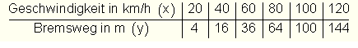
Trägt man die Tabellenwerte in ein Koordinatensystem ein, so erhält man, nachdem die Punkte miteinander verbunden wurden, den Graphen der Funktion, die den Zusammenhang zwischen Geschwindigkeit und Bremsweg beschreibt.
Auf der waagerechten Achse, auch Abszisse genannt findet man die Werte der unabhängigen Variablen x, auf der senkrechten Achse auch Ordinate genannt, findet man die Werte der abhängigen Variablen y = f(x).
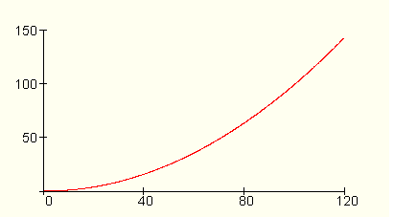Markierungen fehlen !

Übung 3: | Tragen Sie entsprechend der Wertetabelle die Punkte in ein geeignetes Koordinatensystem und verbinden Sie diese zu einem Graphen.  Bestimmen Sie durch ablesen den Bremsweg für die Geschwindigkeiten 30 ; 50 ; 70 ; 90 und 110 km/h.  Die Polizei misst einen Bremsweg von 90 m.  Mit welcher Geschwindigkeit fuhr das Fahrzeug?
Oft ist es auch möglich den funktionalen Zusammenhang durch eine Funktionsgleichung darzustellen.
Für den Bremsweg gilt: y = f(x) = 0,01 x².
Dabei steht y = f(x) für den Bremsweg und besagt, dass die y- Koordinate im Koordinatensystem von der Variablen x abhängt, also eine Funktion der unabhängigen Variablen x ist.
f(x) = 0,01 x² ist die Funktionsgleichung, welche die Vorschrift angibt, wie die Werte für die abhängige Variable f(x) zu bilden sind.
Statt Funktionsgleichung sagt man auch f(x) = 0,01 x² ist die Funktionsvorschrift.
Übung 4: | Berechnen Sie die abgelesenen Werte, wenn die Funktionsgleichung f(x) = 0,01 x² lautet.
Definition Bei einer Funktion wird jedem Wert der unabhängigen Variablen x genau ein Funktionswert f(x) zugeordnet. Man sagt auch das es sich bei einer Funktion um eine eindeutige Zuordnung handelt.
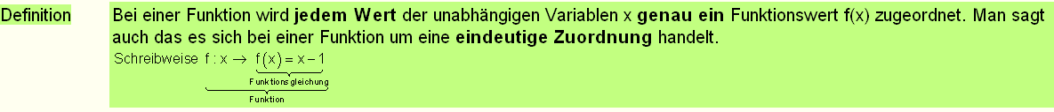
Wird in Zukunft von einer Funktion gesprochen, dann soll zur Beschreibung dieser lediglich die Funktionsgleichung angegeben werden, also nur noch f(x) = .....
Der Name der Funktion ist f.
Die Schreibweise x → f(x) verdeutlicht, dass zu jedem x- Wert ein bestimmter Funktionswert gehört.
Die Funktionsgleichung f (x) = x - 1 gibt die Rechenvorschrift an, wie die Funktionswerte zu bilden sind.
Um die Eindeutigkeit der Zuordnung noch mal aufzuzeigen, folgendes Beispiel:
Jeder Schüler hat eine bestimmte Schuhgröße. Dabei ist es unerheblich dass mehrere Schüler die gleiche Schuhgröße haben.
Die Eindeutigkeit bezieht sich auf Schüler → Schuhgröße.
Ausgedrückt durch Variablen heißt das, der Name des Schülers bildet die unabhängige Variable, die ihm zugeordnete Schuhgröße die abhängige Variable.
Umgekehrt ist die Zuordnung der Schuhgröße zu Schülern nicht eindeutig, denn mehrere Schüler können z. B. die Schuhgröße 42 haben.
Eine Funktion dieser Art hat keine Funktionsgleichung, sie kann aber als Mengenbild dargestellt werden.

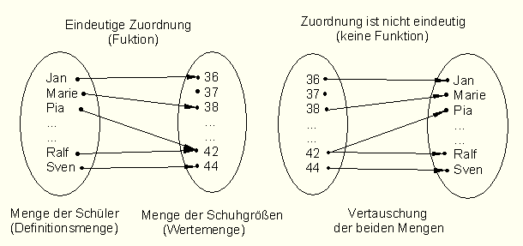

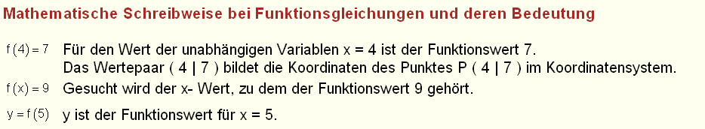
Lineare Funktionen y = mx + b
Neben anderen Funktionen beschäftigen wir uns nun mit linearen Funktionen
Was gibt m an ? M ist die Steigung der Geraden
Was gibt b an ? B ist der y-Achsenabschnitt
Aufgaben:
Zeichne eine Gerade durch zwei gegebene Punkte P und Q (HA)
Welche Steigung hat diese Gerade ?
Wie lässt sich die Funktionsvorschrift ermitteln ?
Warm Up
P(1/2) Q(-1/4)
Gesucht: $y=\text{mx}+b$durch die Punkte P und Q
1. Wir bestimmen zuerst die Steigung m:
$m=\frac{y_{2}−y_{1}}{x_{2}−x_{1}}$ Was ist x und y ? Das sind die Koordinaten der Punkte P und Q, genauer:
P(1/2) Q(-1/4) also $P({x_{1}}/{y_{1}});Q({x_{2}}/{y_{2}})$
Dann ergibt sich: $m=\frac{4−2}{−1−1}=\frac{2}{−2}=−1$
Toll ! Die Steigung m ist berechnet und wir schreiben:
$y=−1x+b$ Es fehlt noch das b !
Dazu benutzen entweder die Koordinaten von P oder von Q (hier P) und setzen für x und y ein:
$2=−1⋅1+b$ aufgelöst nach b ergibt das b = 3
Das wars ! Die Gleichung der gesuchten Geraden lautet:
$y=−1x+3$ Diese Gerade verläuft durch die Punkte P und Q !
Bild dazu:
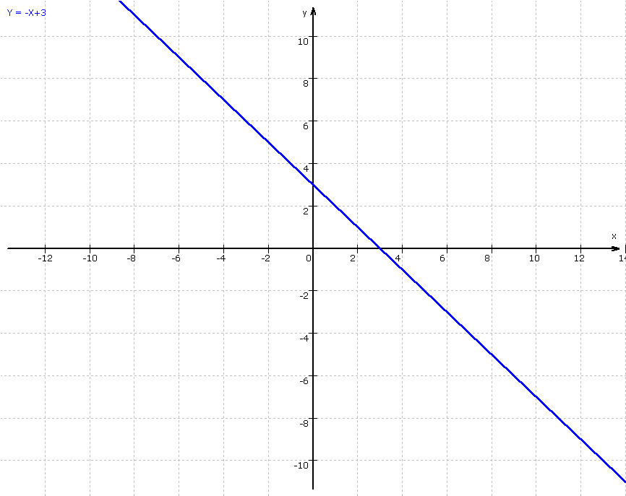
Eine weitere Aufgabe ist es, eine gegebene Funktionsgleichung in ein Koordinatensystem zu zeichnen. Beispiel:

http://www.frustfrei-lernen.de/images/verwaltung/text-als-video-anzeigen.jpg
http://www.geogebra.org/de/wiki/index.php/Lineare_Funktionen
http://www.youtube.com/watch?v=ngIPW7qZlCE
WAL 10.10.2011
Aufgaben zu linearen Funktionen (Geraden):
- Gegeben sind zwei Punkte P(1/-1) und Q(2/6)
  - Ermittle die Funktionsgleichung der Geraden g durch P und Q
  - Zeichne die Gerade g in ein Koordinatensystem ein
  - Ermittle rechnerisch f(1) f(0) f(4) f(-1)
  - Wie lauten die fehlenden Koordinaten R(?/9) S(?/12) T(-3/?)

- Ermittle die Funktionsgleichungen der dargestellten Geraden
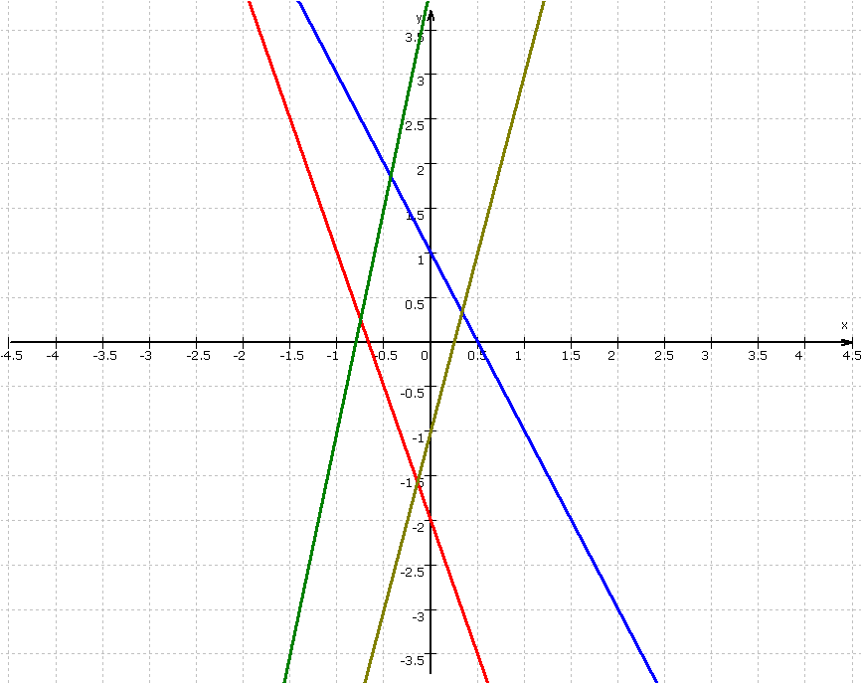

- Berechne alle Schnittpunkte der oben dargestellten Geraden
- Zeichne folgende Geraden in ein Koordinatensystem:
  - $$g(x)=1−x$$
  - $$g(x)=1x−2$$
  - $$g(x)=\frac{1}{2}x−\frac{1}{2}$$

